КЗ «Харківська обласна Мала академія наук Харківської обласної ради»
КВНЗ «Харківська академія неперервної освіти»
Завдання І етапу Всеукраїнської учнівської олімпіади з біології
2025Теоретичний тур. Тестові завдання (10-11 класи)
Завдання групи А
Виберіть одну правильну відповідь серед запропонованих.(1 б.)

1 | 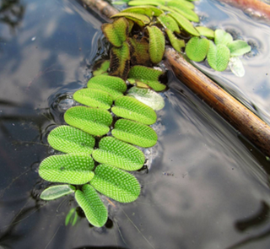  Об’єкт на фотографії є:
 | а | представником Зелених водоростей;
 | б | листком покритонасінної рослини, що впав у воду;
 | в | представником Папоротеподібних;
 | г | колонією зелених молюсків Elysia chlorotica.
2 | 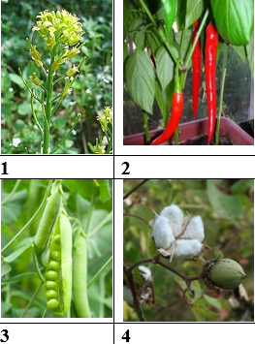  Яка з цих рослин має плід стручок?
 | а | 1;
 | б | 2;
 | в | 3;
 | г | 4.
3 | Виберіть рослину, яка не має листків:
 | а | цибуля;
 | б | ламінарія;
 | в | кактус;
 | г | сосна.
4 | 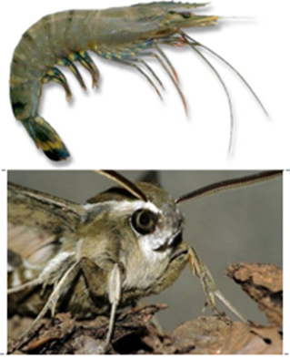  Ці тварини належать до одного типу через наявність:
 | а | двосторонньої симетрії;
 | б | сегментованого тіла;
 | в | вусиків;
 | г | членистих ніг.
5 | 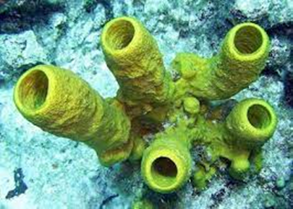  Тварини на малюнку є представниками типу:
 | а | Молюски;
 | б | Кишковопорожнинні;
 | в | Голкошкірі;
 | г | Губки.
6 | При голодуванні або під час зимової сплячки запаси енергетичних субстратів витрачаються в наступному  порядку:
 | а | жири – білки – вуглеводи;
 | б | вуглеводи – жири – білки;
 | в | жири – вуглеводи – білки;
 | г | білки – вуглеводи – жири.
7 | Як називається утвір головного мозку, який перед виконанням цих завдань передав збудження в кору великих півкуль і активізував її:
 | а | лімбічна система;
 | б | підкірка;
 | в | мозочок;
 | г | ретикулярна формація.
8 | Глюконеогенез — це процес:
 | а | розщеплення глюкози до пірувату;
 | б | утворення глікогену з глюкози;
 | в | синтезу глюкози з невуглеводних сполук;
 | г | перетворення пірувату на лактат.
9 | Під час денатурації білка первинна структура залишається незмінною. Що відбувається з його третинною та четвертинною структурами?
 | а | Вони руйнуються, і цей процес завжди є необоротним;
 | б | вони також залишаються незмінними;
 | в | вони руйнуються, але білок може відновити свою активність після усунення денатуруючого фактора;
 | г | четвертинна структура руйнується, а третинна — ні.
10 | Який тип мутації найімовірніше призведе до зсуву рамки зчитування в гені?
 | а | Точкова мутація з заміною нуклеотиду;
 | б | інсерція одного нуклеотиду;
 | в | транзиція в некодуючій ділянці;
 | г | делеція трьох нуклеотидів.
11 | Метод цитоплазматичної заміни застосовують для:
 | а | лікування деяких форм безпліддя та для запобігання виникненню мітохондріальних захворювань у дитини;
 | б | запобігання перенесенню мітохондріальних захворювань за чоловічою лінією;
 | в | корекції мутацій у ядерній ДНК;
 | г | запобігання народженню дітей із синдромом Дауна.
12 | Оберіть екологічно пластичний вид.
  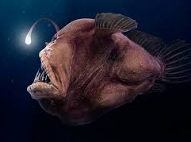 | 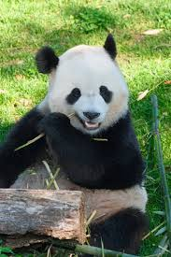
  А | Б
  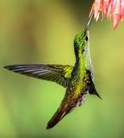 | 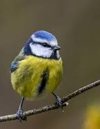
  В | Г
 | а | А;
 | б | Б;
 | в | В;
 | г | Г.
13 | Для формування кісткової системи плода під час внутрішньоутробного розвитку необхідне надходження вітаміну D. Похідним якої хімічної сполуки є цей вітамін?:
 | а | Етанолу;
 | б | сфінгозину;
 | в | холестеролу;
 | г | інозитолу.
14 | Типовий сперматозоїд у людини складається із головки, шийки і хвостика. На передньому кінці головки розташована акросома, яка відіграє суттєву роль у процесі запліднення. Похідною якої органели є акросома сперматозоїда?
 | а | Пероксисоми:
 | б | комплексу Гольджі;
 | в | рибосоми;
 | г | ендоплазматичного ретикулуму.
15 | Інтерферон – білок, який утворюється в клітинах організмів при вірусних інфекціях. У клітинах людини інтерферон синтезується, якщо присутні одночасно два домінантні алелі різних генів – А та В (комплементарна взаємодія). Батьки гетерозиготні за генами А та В. Яка ймовірність народження дітей, які не здатні синтезувати інтерферон?
 | а | 1/4;
 | б | 7/16;
 | в | 13/16;
 | г | 9/16.

Завдання групи Б
У завданнях цієї групи з п’яти варіантів відповідей правильними можуть бути від одного до п’яти. (2 б.)

1 | З насіння отримують  масло у:
 | а | маслин;
 | б | ріпака;
 | в | гірчиці;
 | г | соняшника;
 | д | авокадо.
2 | Виберіть ознаки притаманні для зображеного об’єкту:  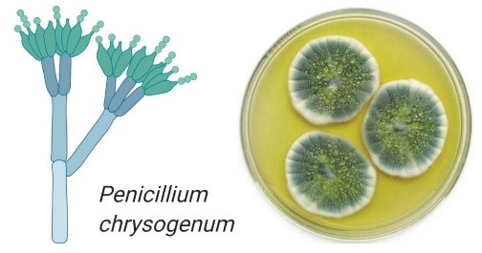
 | а | одноклітинний гриб;
 | б | паразитичний гриб;
 | в | багатоклітинний  гриб;
 | г | сапротрофний вид;
 | д | симбіотичний організм.
3 | У різних квіткових рослин спостерігаються різноманітні пристосування до запилення, наприклад, розмір, форма та колір квітки. Оберіть з перелічених такі способи запилення, за яких рослині не потрібно розвивати ознаки, що могли б привабити потенційних запилювачів:
 | а | автогамія;
 | б | гідрофілія;
 | в | аерофілія;
 | г | ентомофілія;
 | д | орнітофілія.
4 | Саламандра вогняна отримала свою назву через віру людей в те, що ця тварина могла самозароджуватися у вогні. Оберіть правильні твердження про Саламандру вогняну:
 | а | слиз, який виділяє шкіра саламандри, захищає її від вогню;
 | б | саламандра полюбляє вологі місця, тому що її шкіра може легко пересихати;
 | в | якщо саламандрі наступити на хвіст, то вона його відкине, а потім регенерує;
 | г | саламандра є гермафродитом;
 | д | саламандра дихає атмосферним повітрям за допомогою легень.
5 | Амніотами є:
 | а | лосось;
 | б | кріт;
 | в | дельфін;
 | г | саламандра;
 | д | кенгуру.
6 | Які з наведених організмів не викликають захворювань у людини:
 | а | хлорела;
 | б | токсоплазма;
 | в | лямблія;
 | г | лейшманія;
 | д | евглена.
7 | Визначте організми, у клітинах яких відкладається однакова запасаюча речовина:
 | а | калина та опеньок;
 | б | коти та собаки;
 | в | хлорела і дріжджі;
 | г | коала й евкаліпт;
 | д | тритон і підберезовик.
8 | Який спосіб впливу на швидкість біохімічних реакцій не використовується живими організмами:
 | а | застосування каталізаторів;
 | б | значне підвищення температури;
 | в | зміна тиску;
 | г | контроль pH;
 | д | зміна концентрації.
9 | Імунітет – це сукупність захисних механізмів, які допомагають організмові боротися з чужорідними чинниками. З якими саме чужорідними агентами може боротися імунна система людини?
 | а | З бактеріями;
 | б | з вірусами;
 | в | з пріонами;
 | г | з паразитичними круглими червами;
 | д | з паразитичними плоскими червами.
10 | Людський організм має немалу кількість рудиментарних органів, які через втрату своєї основної функції мають спрощену чи недорозвинену будову. Серед наведених прикладів рудиментами людини можна вважати:
 | а | зуби мудрості;
 | б | вушні м’язи;
 | в | брови;
 | г | фаланга мізинця лівої руки;
 | д | червоподібний відросток сліпої кишки.
11 | Бродіння – це біохімічний процес, який притаманний деяким мікроорганізмам. Які з перелічених продуктів харчування виготовляються з використанням процесу бродіння?
 | а | кефір;
 | б | вино;
 | в | соєвий соус;
 | г | йогурт;
 | д | мармелад.
12 | Клітина містить велику кількість лізосом, пероксисом, гладенької ЕПС. Виберіть можливі функції цієї клітини:
 | а | фагоцитоз;
 | б | внутрішньоклітинне травлення;
 | в | синтез білкових гормонів;
 | г | синтез стероїдних гормонів;
 | д | детоксикація.
13 | Які з наведених молекул містять фосфатні групи?
 | а | АТФ;
 | б | ДНК;
 | в | РНК;
 | г | гліцерин;
 | д | хлорофіл.
14 | Які функції виконує гладенька ендоплазматична сітка?
 | а | Синтез ліпідів;
 | б | детоксикація речовин;
 | в | синтез білків;
 | г | зберігання іонів Ca²⁺;
 | д | формування мембранних везикул.
15 | В-лімфоцити продукують та секретують антитіла, тому в них добре розвинені:
 | а | гладкий ендоплазматичний ретикулум
 | б | шорсткий ендоплазматичний ретикулум
 | в | комплекс Гольджі
 | г | лізосоми
 | д | клітинний центр
16 |  | Які функції можуть виконувати нуклеотиди у клітинах?
 | а | є акцепторами атомів Гідрогену;
 | б | є мономерами РНК і ДНК;
 | в | є мономерами білків;
 | г | є акумуляторами енергії;
 | д | транспортують кисень.
17 |  | Оберіть умови, що прямо впливають на інтенсивність фотосинтезу:
 | а | кількість інфрачервоних променів у денному світлі;
 | б | кількість молекулярного азоту в ґрунті;
 | в | спектральний склад світла;
 | г | кількість азоту в повітрі;
 | д | кількість і склад пігментів.
18 |  | При схрещуванні двох дигетерозигот в F2 отримано розщеплення за фенотипом 9:7. Це можна пояснити:
 | а | комплементарною взаємодією генів;
 | б | взаємодією генів за типом домінантного епістазу;
 | в | взаємодією генів за типом рецесивного епістазу;
 | г | взаємодією генів за типом подвійного рецесивного епістазу;
 | д | взаємодією генів за типом полімерії.
19 |  | Досліджуючи каріотип певного організму, Ви помітили, що одна з хромосом у клітині має більший розмір, ніж зазвичай. Яка мутація могла спричинити таку зміну?
 | а | Інверсія;
 | б | делеція;
 | в | ампліфікація;
 | г | інсерція;
 | д | транслокація
20 |  | У мух дрозофіл ген білого кольору очей (w) зчеплений із Х-хромосомою та рецесивний. Яке потомство отримає самка з червоними очима (гетерозигота) та самець з білими очима?
 | а | 50% самців з білими очима;
 | б | Потомство складатиметься з червонооких і білооких мух у співвідношенні 1:1;
 | в | 50% самок з білими очима
 | г | 50% потомства з білими очима;
 | д | 100% самців з червоними очима.

Тести групи «В»
- Увідповідніть правильні й неправильні варіанти (кожне твердження 1 б.)
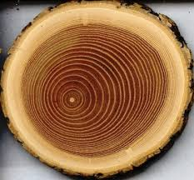 | Уважно розгляньте запропонований малюнок та прочитайте текст.  На спилі деяких дерев можна спостерігати річні кільця – структури, за якими можна приблизно визначити вік рослини.  а) Утворення річних кілець зумовлені сезонною зміною активності камбію стебла.  б) Кількість річних кілець дерева відповідає кількості провідних пучків у стеблі.  в) Річні кільця — це структура, що утворюється внаслідок відкладення мінеральних солей, що потрапляють із ґрунту.  г) Ця властивість характерна для дерев, що ростуть у помірному та холодному кліматі, де є чіткі сезонні зміни.

Правильні
неправильні

- Увідповідніть правильні й неправильні варіанти (кожне твердження 1 б.)
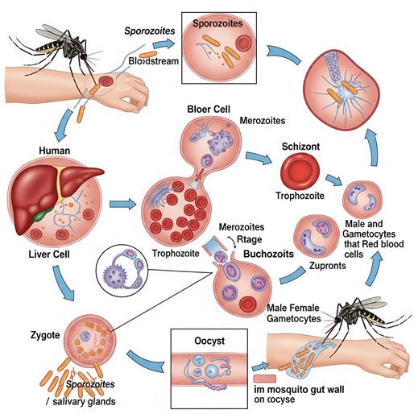 | Уважно розгляньте запропонований малюнок та прочитайте текст. Укажіть правильні та неправильні твердження щодо захворювання.  Малярія – це небезпечне інфекційне захворювання людини. Хвороба характеризується періодичними нападами гарячки, ознобом, слабкістю, анемією та збільшенням селезінки та печінки. В Україні всі випадки малярії є завезеними, тобто спричиненими зараженням під час перебування в ендемічних регіонах, переважно в Африці, Азії, Південній та Північній Америці.
а)Для збудника малярії людина є остаточним хазяїном
б)Збудником малярії є малярійний плазмодій
в)Збудником малярії є малярійний комар
г)Збудник малярії входить до клади Alveolata, що є частиною супергрупи SAR.
Правильні
неправильні

- Увідповідніть правильні й неправильні варіанти (кожне твердження 1 б.)
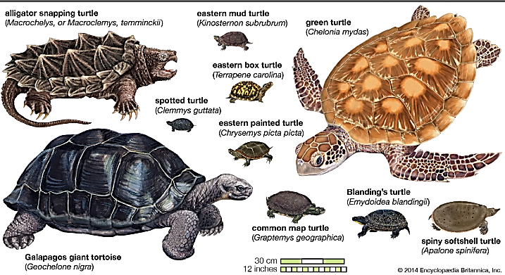
Уважно розгляньте запропонований малюнок та прочитайте текст.
Черепахи (Testudines) – один із рядів сучасних Рептилій, представники якого відзначаються особливим панцирем, що виконує, здебільшого, захисну функцію
а) галапагоська черепаха – найбільша сучасна суходільна черепаха;
б) панцир розвивається здебільшого з їхніх ребер та хребців
в) деякі черепахи здатні за певних умов покидати свій панцир, а потім повертатися в нього назад;
г) деякі черепахи яйцекладні, інші – живородні.

Правильні
неправильні

- Увідповідніть правильні й неправильні варіанти (кожне твердження 1 б.)
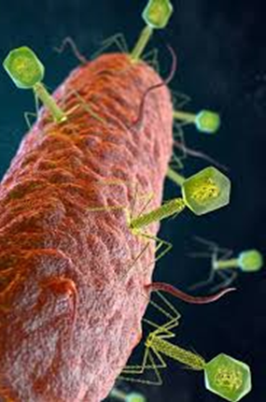 | Уважно розгляньте запропонований малюнок та прочитайте текст. Укажіть правильні та неправильні твердження щодо бактеріофагів.  а) Бактеріофаги відносяться до прокаріотів, адже вони не мають ядра.  б) Бактеріофаги здатні поглинати клітини бактерій шляхом фагоцитозу.  в) Бактеріофаги не можна побачити у звичайний світловий мікроскоп.  г) Бактеріофаги використовують клітину бактерії для копіювання свого генетичного матеріалу.

Правильні
неправильні

5. Увідповідніть правильні й неправильні варіанти (кожне твердження 1 б.)
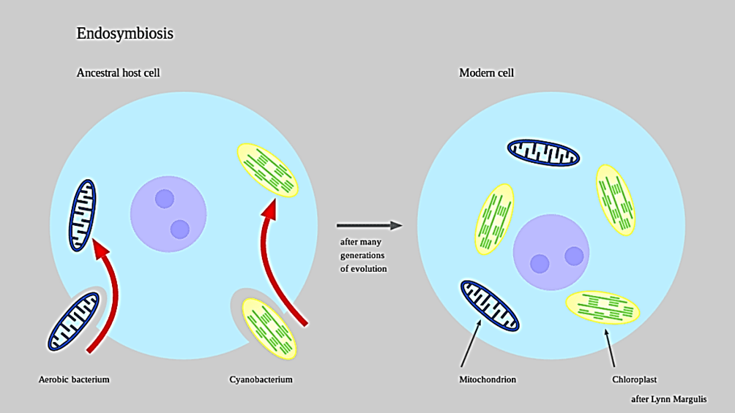
Теорія симбіогенезу, або ендосимбіотична теорія, пояснює, що еукаріотичні клітини виникли в результаті серії симбіотичних подій, коли різні прокаріотичні організми об'єднувалися для формування нових структур, які стали інтегрованими компонентами еукаріотичної клітини.
Уважно розгляньте запропонований малюнок та почитайте текст. Які з наступних тверджень є правильними, а які – ні?
- Ендосимбіотична теорія пояснює походження ядра та ядерної мембрани.
- Мітохондрії та хлоропласти мають власну кільцеву ДНК і рибосоми прокаріотичного типу (70S).
- Мітохондрії та хлоропласти можуть існувати самостійно поза клітиною, як вільні організми.
- Ця теорія підтверджується наявністю подвійних мембран у мітохондрій і хлоропластів.
Правильні
неправильні

6. Увідповідніть правильні й неправильні варіанти
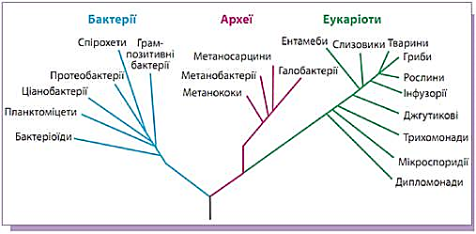
Карл Воуз (1990 р.), спираючись на аналіз послідовності нуклеотидів рРНК та деякі інші молекулярні характеристики, запропонував новий варіант систематики живих організмів. Згідно з ним організми поділялися на великі систематичні групи — домени. Домен — це таксон найвищого рангу, який включає кілька царств живих організмів.
Клітинні форми життя поділили на три домени — Бактерії, Археї та Еукаріоти. Віруси виділили як окремий таксон Vira, який об’єднує неклітинні форми життя й за рангом відповідає домену. Така класифікація найбільш точно відбиває сучасні уявлення про виникнення й еволюцію основних груп живих
Уважно розгляньте запропонований малюнок та почитайте текст. Які з наступних тверджень є правильними, а які – ні?
Археї є більш близькими родичами до Еукаріотів, ніж до Бактерій.
Усі представники супергрупи Архепластиди (Archaeplastida) є автотрофами (фотосинтетиками), оскільки ця група походить від первинного ендосимбіозу з ціанобактеріями.
Протисти утворюють окремий домен у тридоменній системі.
Бактерії та археї не мають ядра та мембранних органел.

Правильні
неправильні

Практичний тур
10-11 клас
ЗАВДАННЯ 1.
У таблиці наведено рисунки тварин. Ваше завдання – для кожної тварини:
- визначити, чи належить вона до первинноротих чи вторинноротих;
- визначити тип симетрії її тіла.
(кожна правильна відповідь 1 б.)
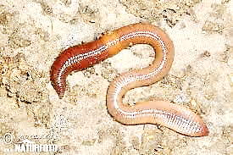 | 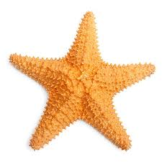 | 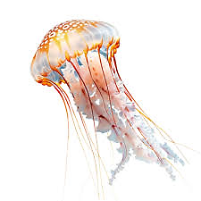
А | Б | В
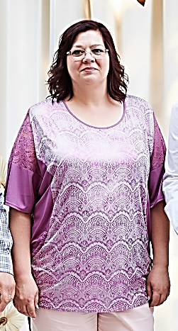 | 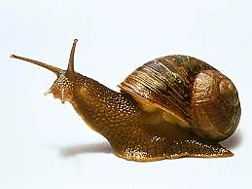 | 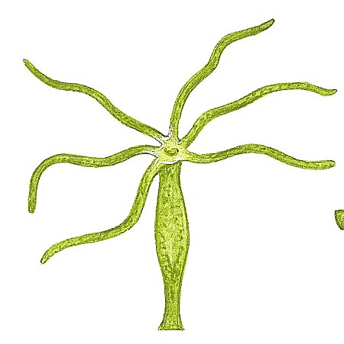
Г | Д | Е
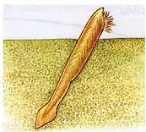 | 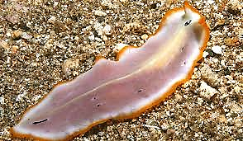 | 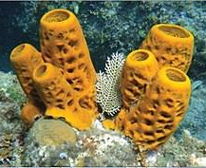
Ж | З | К
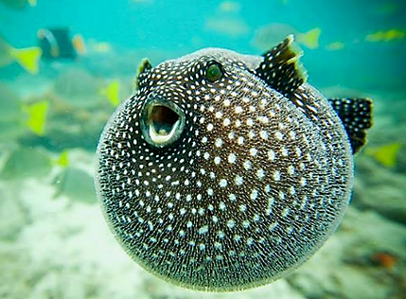
І

Первиннороті:_____________
Вториннороті:______________
Не має чіткої класифікації (зазвичай розглядають окремо):_____________
Двобічна симетрія:___________
Променева симетрія:__________
Променева симетрія (доросла форма):__________
Двобічна симетрія (з елементами асиметрії):____________
Асиметрія / слабка променева на ранніх стадіях розвитку:____________
2. Увідповідніть характеристики первинноротих та вторинноротих тварин. (кожна правильна відповідь 1 б.)
- Нервова система зазвичай парна, з черевним нервовим ланцюжком.
- Мають первинну порожнину тіла або її відсутність.
- Мають вторинну порожнину тіла.
- Нервова система зосереджена в головному та спинному мозку, або розсіяна.
- Забезпечує більш швидке формування травної трубки, що дозволяє раніше почати живлення.
- Бластопор дає початок ротовому отвору.
- Бластопор утворює анус, а рот формується пізніше.
- Анальний отвір розвивається пізніше як вторинний отвір.
Первиннороті
Вториннороті

ЗАВДАННЯ 2.
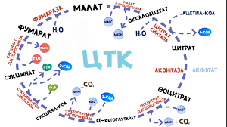 | Цикл Кребса (також цикл трикарбонових кислот або цитратний цикл) – це серія біохімічних реакцій у клітинах, яка відбувається під час аеробного дихання, повного окиснення (згоряння) ацетил-КоА до вуглекислого газу та води з виділенням енергії у формі АТФ. Він є центральним етапом катаболізму, що забезпечує клітину енергією, а також постачає проміжні речовини для синтезу інших важливих молекул.

1. Подивись на схему циклу Кребса.
Який етап відповідає за виділення вуглекислого газу (CO₂)?( 1 б.)
А) Перетворення ізоцитрату на α-кетоглутарат
Б) Перетворення сукцинату на фумарат
В) Перетворення малату на оксалоацетат
Г) Перетворення сукциніл-КоА на сукцинат
2. Завдання: Розташуйте перелічені біохімічні реакції та перетворення у правильній послідовності, починаючи з моменту входження ацетил-КоА в цикл і закінчуючи регенерацією молекули, яка приймає ацетил-КоА.
(кожна правильна відповідь 1 б.)
Перелік реакцій та перетворень
A. Окислення α-кетоглутарату до сукциніл-КоА (з виділенням CO
Б. Утворення цитрату шляхом конденсації ацетил-КоА та оксалоацетату.
В. Реакція дегідрування сукцинату до фумарату.
Г. Перетворення малата на оксалоацетат.
Д. Перетворення ізоцитрату на α-кетоглутарат (з виділенням CO
Е. Перетворення сукциніл-КоА на сукцинат (з утворенням ГТФ/АТФ).
Ж. Гідратація фумарату з утворенням малата.
1 | 2 | 3 | 4 | 5 | 6 | 7
3. Обери правильні та неправільні твердження стосовно циклу Кребса. (кожне твердження 1 б.)
А. Ацетил-КоА утворюється безпосередньо з глюкози.
Б. Головним продуктом циклу Кребса є АТФ.
В. Реакції циклу Кребса відбуваються у матриксі мітохондрій.
Г. Окремі реакції циклу Кребса можуть відбуватися в клітинах анаеробів.
Д. В результаті реакцій циклу Кребса органічні кислоти перетворюються на неорганічні.
Е. Реакції циклу Кребса еукаріотичних організмів проходять у цитоплазмі.
Ж. Реакції циклу Кребса прокаріотичних організмів проходять у цитоплазмі.
З. Реакції циклу Кребса відбуваються в міжмембранному просторі мітохондрій.
І. Кожна молекула ацетил-КоА, що входить у цикл, призводить до повного виділення двох молекул вуглекислого газу (CO²).
К. На кожній стадії окислення в циклі Кребса утворюються відновлені коферменти: НАДН або ФАДН².
Л. Усі ферменти циклу Кребса знаходяться в мітохондріальному матриксі.
Правильні
неправильні

Виберіть правильні твердження (може бути одне або кілька). (кожна правильна відповідь 1 б.)
4. Центральним проміжним продуктом всіх обмінів (білків, ліпідів, вуглеводів) є:
А. Сукциніл-КоА
Б. Ацетил-КоА
В. Оксалоацетат
Г. α-кетоглутарат
Д. Цитрат
5. Укажіть, які вітаміни входять до складу коферментів дегідрогеназ циклу трикарбонових кислот:
А Аскорбінова кислота
Б. Тіамін
В. Піридоксин
Г. α-токоферол
Д. Нікотинамід
6. Монофторуксусна кислота – метаболіт південно-африканської рослини Dichapetalumcymosum є отруйним токсином для людини. Він гальмує фермент аконітазу і таким чином:
А. Порушує перетворення піровиноградної кислоти в ацетил-КоА
Б. Блокує ліпопротеїновий обмін
В. Блокує окислювальне фосфорилювання
Г. Порушує тканинне дихання
Д. Порушує цикл Кребса
7. В циклі Кребса утворюється оксалоацетат, при включенні якого в глюконеогенез синтезується:
А. Фруктоза
Б. Глюкоза
В. Лактоза
Г. Глюкуронова кислота
Д. Рибоза
8. В процесі енергетичного обміну утворилося 210 молекул АТФ. Повного розщеплення зазнали 5 молекул глюкози, а решта - пройшли лише безкисневий етап обміну (гліколіз). Скільки загалом молекул глюкози розщепилося?
А. 5
Б. 10
В. 15
Г. 20

МАХ 135 б.

